BAHAGIAN PENDIDIKAN TEKNIK DAN VOKASIONAL
KEMENTERIAN PENDIDIKAN MALAYSIA
ARAS 5 & 6, BLOK E14, KOMPLEKS E,
PUSAT PENTADBIRAN KERAJAAN PERSEKUTUAN

KERTAS TUGASAN
( ASSIGNMENT SHEET )


KOD DAN NAMA PROGRAM | IT-010-23 APPLICATION DEVELOPMENT PROGRAMMER
TAHAP DAN SEMESTER | 2 & 3 (SEMESTER 3)
KOD DAN TAJUK KURSUS | KPD 3043 PROGRAMMING CONCEPT AND CONSTRUCT
NO.DAN TAJUK KOMPETENSI | K1 DISCUSS PROGRAMMING CONCEPT  K2 APPLY ALGORITHM, FLOWCHART AND PSEUDOCODE  K3 APPLY FUNDAMENTALS OF PROGRAMMING
NO. KOD KSKV | KPD3043 / T(3/3) | Muka Surat : 1 Drp : 6
NO. KOD NOSS | IT-010-23-C01 / T(3/3) | Muka Surat : 1 Drp : 6

TAJUK/TITLE :
DEFINISI ASAS PENGATURCARAAN

TUJUAN/PURPOSE :
Kertas Tugasan adalah bertujuan untuk memantapkan pengetahuan dan pemahaman pelatih mengenai asas pengaturcaraan, membiasakan dengan persekitaran asas pengaturcaraan dan membangunkan sebuah program asas yang mudah.

ARAHAN/INSTRUCTION :
Kertas Tugasan ini mengandungi lapan (8) soalan di BAHAGIAN A dan satu (1) di BAHAGIAN B. Jawab semua soalan dengan merujuk Kertas Penerangan.

SOALAN/QUESTION :
BAHAGIAN A
Isi jawapan pada ruangan yang disediakan.

- Berikan definisi pemalar.
Pemalar adalah entiti yang kelihatan dalam kod atur cara sebagai nilai tetap.
(1 markah)

- Berikan definisi pembolehubah.
Pembolehubah mewakili lokasi memori yang mengandungi nilai yang boleh diubah.
(1 markah)
- Tentukan jenis data-data berikut

Data | Jenis Data
12345 | int
35.99 | float
‘A’ | char
“Pelajar” | string
(4 markah)

- Jadual 4(a) dan 4(b)di bawah merupakan jadual kebenaran dalam operator hubungan.
Penuhkan jadual berikut:

A | B | A AND B
0 | 0 | 0
0 | 1 | 0
1 | 1 | 1
Jadual 4(a)

A | B | A OR B
0 | 0 | 0
0 | 1 | 1
1 | 1 | 1
Jadual 4(b)
(6 markah)
- Rajah 1 menunjukkan jenis-jenis data.
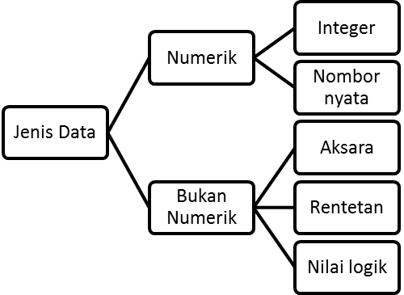
Rajah 1
(5 markah)

- Rajah 3 menunjukkan kod segmen bagi program C++.
#include<iostream>
using namespace std;
int main()
{
float tinggi;
float pjg_tapak;
float luas_segitiga_bersudut_tegak;

tinggi = 5;
pjg_tapak = 2;
luas_segitiga_bersudut_tegak = 0.5 * tinggi * pjg_tapak;

cout<<"Luas segitiga ialah "<<luas_segitiga_bersudut_tegak<<endl;
return 0;
}

Rajah 3
Tuliskan output yang dihasilkan.
Jawapan : Luas segitiga ialah 5
(1 markah)

- Nyatakan jenis struktur kawalan bagi kos pseudo di bawah.
1. BEGIN/START
2. READ/GET/INPUT nombor pertama dan nombor kedua
3. STEP 1: hasil tambah nombor pertama dan kedua ( kira no pertama + no kedua )
4. STEP 2: Tulis/Papar/Cetak jawapan hasil tambah
5. END

Jawapan : Struktur kawalan jujukan
(1 markah)

- Lakarkan carta alir struktur kawalan pilihan dengan menggunakan contoh yang sesuai.
Ruang jawapan
mula

Input
Masukkan markah

Proses
Markah > 40?
Ya
Tidak

Output/print
Papar Gagal
Output/print
Papar Lulus

Tamat

(4 markah)

BAHAGIAN B
- (a) Paparkan output bagi aturcara berikut:
/* This program illustrates the structure of a simple C++ program. */
#include <iostream>
using namespace std;
int main()
{
double bookCharge, feePayment; // keyboard input
cout << "Enter a bookstore charge: ";
cin >> bookCharge;
cout << "Enter a MMC fee payment: ";
cin >> feePayment;
cout << "Bookstore charge = " << bookCharge<<endl<< "MMC fee payment = " << feePayment << endl;
return 0;
}

Output:
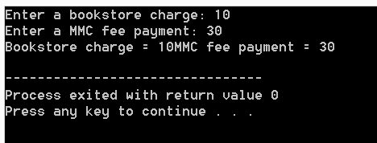

(b) Ubah aturcara di Soalan 1(a) bagi melaksanakan operasi di bawah dan memaparkan output
- bookCharge + feePayment
- bookCharge – feePayment
- bookCharge * feePayment
- bookCharge / feePayment
(10 Markah/Marks)

Ruang jawapan 1 (b)

/* This program illustrates the structure of a simple C++ program. */
#include <iostream>
using namespace std;
int main()
{
double bookCharge, feePayment,A,C,B,D; // keyboard input
cout << "Enter a bookstore charge: ";
cin >> bookCharge;
cout << "Enter a MMC fee payment: ";
cin >> feePayment;
cout<<endl;

A=bookCharge+feePayment;
B=bookCharge-feePayment;
C=bookCharge*feePayment;
D=bookCharge/feePayment;

cout << "Bookstore charge = " << bookCharge<<endl;
cout<< "MMC fee payment = " << feePayment << endl<<endl;
cout<<"bookCharge+feePayment = "<<A<<endl;
cout<<"bookCharge-feePayment = "<<B<<endl;
cout<<"bookCharge*feePayment = "<<C<<endl;
cout<<"bookCharge/feePayment = "<<D<<endl;

return 0;
}

....................................... .....................................................
( ) ( )
Tarikh : Tarikh :

